ПАМ'ЯТКА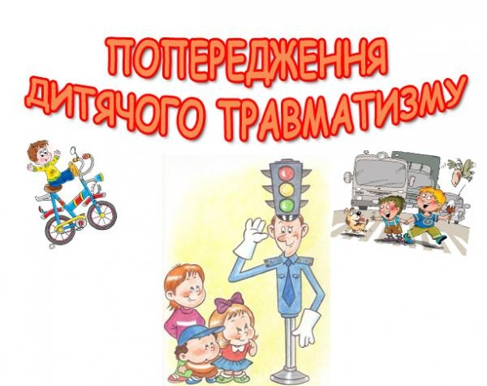

Травма — це тілесне ушкодження внаслідок дії зовнішніх чинників. Ушкоджен­ня, що часто трапляються у дітей різного віку, називають дитячим травматизмом. Найпоширенішими видами травматизму серед дітей до семи років є побутовий, ву­личний і транспортний.
Побутовий травматизм
Постійно турбуйтеся про безпеку дитини вдома. Систематично виховуйте в дитині обачливість і обережність.
Поясніть, що особливо обережним слід бути з вогнем і під час використання елек­тричних приладів.
Застерігайте дитину від пустощів на балконах і драбинах, аби уникнути забиття та падіння з висоти.
Не відчиняйте вікна навстіж у приміщенні, де перебуває дитина.
Не допускайте дитину до газової або електричної плити під час приготування їжі, аби уберегти її від термічних опіків.
Зберігайте в недоступних для дитини місцях шкідливі речовини, щоб запобігти отруєнням, опікам стравоходу та органів дихання дитини.
Не залишайте в доступному для дітей місці голки, цвяхи, леза бритв та інші гострі предмети, щоб дитина не завдала собі шкоди.
Облаштуйте власне помешкання та ігрову зону так, аби максимально уберегти ди­тину від падіння та забиття.
Позбавтеся несправних електроприладів та ізолюйте проводи та розетки.
Поясніть дитині, що вставляти в розетки шпильки, цвяхи, ножиці тощо небезпечно для життя.

Вуличний травматизм

Привчіть дитину бути обережною на сходах і під час підйому та спуску міцно три­матися за поручні.
Поясніть дитині, що під час ігор з іншими дітьми слід поводитися чемно: не штов­хати інших, не кидатися піском тощо.
Не дозволяйте дитині залазити високо на дерева, драбини, споруди, щоб уберегти її від падіння з висоти.
Поінформуйте дитину, що всі каналізаційні люки, підвали та канави слід оминати.
Не грайте з дітьми на необладнаних або пошкоджених дитячих майданчиках.
Перевіряйте гойдалки та спортивні снаряди на дитячих майданчиках і в парках відпочинку на справність перед катанням чи тренуванням.
Оминайте ділянки, де проводять ремонтні роботи.
Розкажіть дитині, що ходити під балконами будівель небезпечно через можливість падіння предметів, бурульок тощо.

Транспортний травматизм

Навчайте дитину правилам дорожнього руху з раннього віку і постійно зміцнюйте ці знання.
Не залишайте дітей без догляду на подвір'ї, на вулицях з інтенсивним рухом тран­спорту.
Стежте уважно за дітьми під час їхнього катання на велосипедах, самокатах, сан­ках, роликах тощо.
Забороняйте дітям кататися на велосипедах, самокатах, скейтах тощо на проїжд­жій частині дороги та мостах.
Подавайте позитивний приклад дитині бездоганним дотриманням правил дорож­нього руху.
Переходьте дорогу лише по пішохідному переходу і в спеціально призначених міс­цях, тримаючи дитину за руку.
Звертайте увагу дитини на інтенсивність вуличного руху, світлофори, пішохідні пе­реходи, сигнал «Стережись автомобіля».
Пояснюйте дитині правила поведінки на дорозі під час кожного перебування на вулиці.
Привчіть дитину ходити лише по тротуарах з правого боку дороги, а в тих місцях, де тротуарів немає, йти з лівого боку дороги назустріч транспорту.
Не перетворюйте турботу про дитину на безперервні заборони та обмеження, щоб не образити її і не викликати зворотної реакції.

